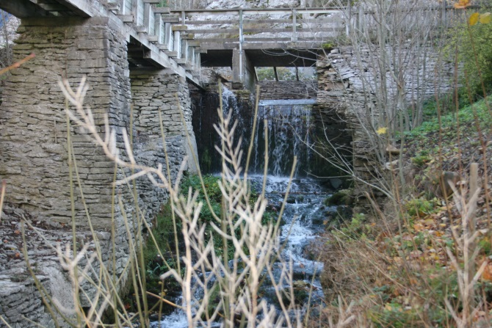
Vattenhjul av ett äpple
Inledning:
Innan genomförandet av aktiviteten kan det vara betydelsefullt för barnen att bli medvetna om hur vatten ser ut när det t.ex. rinner från ett vattenfall. Det kan därför vara bra att besöka ett vattenfall eller en å och utforska vatten i naturen. Denna bild kommer från Lummelunda Bruk på Gotland och de är kända för att ha en av norra Europas största vattenkvarn. Fråga barnen vad de tror en vattenkvarn är för något? Fråga även barnen hur man kan göra så att vattnet samlas upp? Hur kan man göra för att förflytta vattnet?

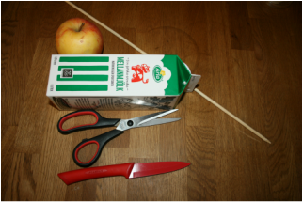
Material:
Ett mjölkpaket
En blompinne av tjockare modell
Sax
Kniv
Ett äpple
Rinnande vatten

Steg 1:
Klipp ut 5-6 stycken bitar i kartongen. Bitarna ska vara ungefär 7x7cm.
Steg 2:
Skär lika många 2 cm djupa skåror i äpplet som du har kartongbitar. Stick sedan ner kartongbitarna i skårorna.
Steg 3:
Stick in blompinnen genom äpplet vid dess kärnhus så att den sticker ut lika mycket på båda sidorna.
Steg 4:
Dags att prova och se hur vattenhjulet fungerar under rinnande vatten.
Inspirerad av:
Teknikgrytan (se litteratur).

Kommentar:
En länk till videon av hur vattenhjulet av ett äpple fungerar under rinnande vatten:
http://www.youtube.com/watch?v=FFfgEWg44XM

Mål med aktiviteten från Lpfö 98/10:
"Förskolan ska sträva efter att varje barn utvecklar sin förmåga att urskilja teknik i vardagen och utforska hur enkel teknik fungerar" (2010:10).

"Förskolan ska sträva efter att varje barn utvecklar sin förmåga att bygga, skapa och konstruera med hjälp av olika tekniker, material och redskap" (2010:10).

